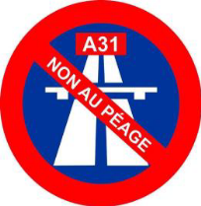
Registre des Associations Tribunal d’Instance Thionville
Volume 54 Folio n° 244
NON au PEAGE sur l’A31NORD MOSELLAN (NAPA31NM)
ENSEMBLE pour une MOBILITE MULTIMODALE ACCESSIBLE (EMMA)

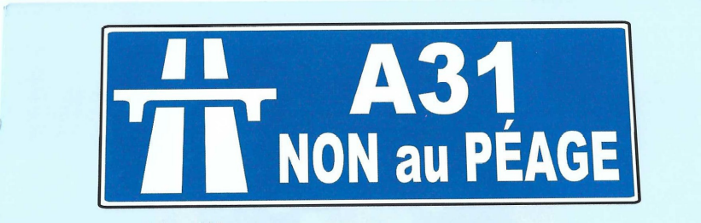

1 “L’A31 bis est une nouvelle autoroute pour aller au Luxembourg.”
 Faux.
L’A31 bis n’est pas une nouvelle autoroute
Elle est composée de deux parties distinctes :
1-la mise à 2x3 voies de la portion de l’A31 comprise entre la sortie 42 (Bois de l’Etoile) et la frontière luxembourgeoise, aujourd’hui gratuite.
2- un nouveau tronçon, l’A31 bis, raccordant l’A30, la VR52 à l’A31 qui n’est que le projet d’une voie de contournement de la ville de Thionville par Florange
 En invoquant l’’urgence, nos élus justifient la cession du tronçon public gratuit de l’A31 à un concessionnaire, privant ainsi les usagers quotidiens, travailleurs frontaliers et riverains .de tout véritable choix

Participez, partagez, mobilisez !
Votre contribution fera la différence

